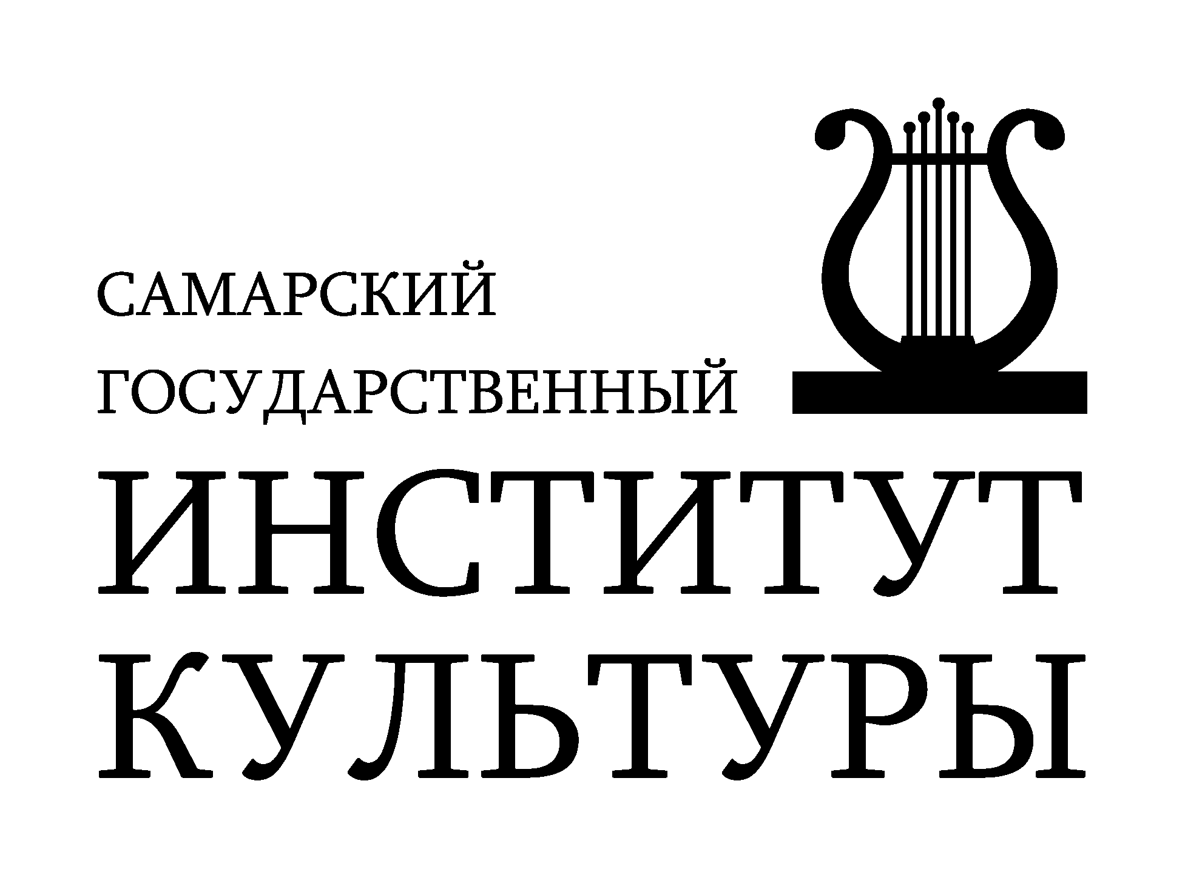
МИНИСТЕРСТВО КУЛЬТУРЫ РОССИЙСКОЙ ФЕДЕРАЦИИ
федеральное государственное бюджетное
образовательное учреждение высшего образования
«Самарский государственный институт культуры» (СГИК)

443010, г. Самара, ул. Фрунзе, 167;
тел.: (846) 332-76-54; факс: (846) 333-22-30; https://samgik.ru/
ОКПО: 02175867, ОГРН: 1026300966361, ИНН/КПП 6315800548/631501001

ИНФОРМАЦИОННОЕ ПИСЬМО

Уважаемые коллеги!
20–21 мая 2022 года Самарский государственный институт культуры
проводит VIII Международную научно-практическую конференцию
(очно с применением дистанционных технологий)

«МОДЕРНИЗАЦИЯ КУЛЬТУРЫ:
Потенциал искусства, науки, образования»

Выбор темы научного форума определился возобновлением ежегодной традиции проведения майских конференций в СГИК, посвященных проблемам модернизации культуры. В 2013–2019 годах были успешно проведены семь научных форумов под названиями: «Модернизация культуры: идеи и парадигмы культурных изменений» (2013, 2014 гг.), «Модернизация культуры: порядки и метаморфозы коммуникации» (2015 г.), «Модернизация культуры: от культурной политики к власти культуры» (2016 г.), «Модернизация культуры: от человека традиции к креативному субъекту» (2017 г.), «Модернизация культуры: судьба ценностей в современном мире» (2018 г.), «Модернизация культуры: знание как инструмент развития» (2019 г.).
2022 год объявлен в Российской Федерации Годом культурного наследия народов России. «Сохранение культурных традиций, памятников истории и культуры, этнокультурного многообразия, культурной самобытности всех народов и этнических общностей – важная тема для привлечения к ней общественного внимания», – говорится в указе президента РФ. Нематериальное культурное наследие – это совокупность культурных зон, в рамках которых созидаются привычки, традиции, ритуалы, формы, знания, навыки восприятия и выражения. Научная конференция и призвана стать важной зоной притяжения смыслов культуры, где рождаются традиции, обновляются представления и формируются новые горизонты развития культуры.
Главным предметом обсуждения выступает вопрос о механизмах «мягкой силы» искусства, науки и образования в процессах модернизации культуры, раскрывающий свое содержание во множестве ракурсов рассмотрения:

- Модернизация культуры как предмет научного исследования
- Институт образования в проектах культурной модернизации
- Проблема вербального и невербального высказывания в культуре: гносеологический аспект
- Развитие науки в России в условиях изменчивости внешней политики и глобализации
- Уроки истории и современный многополярный мир
- Проблема доступности образования в контексте цифровизации культуры
- Мониторинги, системы оценки качества образования и реальность российского образования в сфере культуры и искусств
- Искусство ad Marginem: о границах и перекрестках развития в современной культуре
- Культурное наследие и историческая память
- Экономика культуры и культурно-познавательный туризм
- Праздничная культура современного города
- Современные музейные практики
- Эстетизация образовательной среды
- Креативные индустрии и их роль в развитии культуры
- Музыкальная классика VS массовая культура
- Новое искусство и новые онтологии
- Прогностические модели развития библиотек
- Векторы инновационного развития библиотек в цифровую эпоху
- Книга в современном медийном пространстве и практики чтения

Встреча ученых и практиков, деятелей культуры и искусства служит расширению тематического и методологического диалога, дает толчок в области познания и исследования существующей культурной ситуации. VIII Международная научно-практическая конференция «Модернизация культуры: потенциал искусства, науки, образования» представляет собой площадку для профессионального диалога, дискуссий, обмена значимыми результатами исследований по проблемам модернизации культуры.
Секции будут сформированы по мере наполнения программы конференции.
До 10 мая 2022 года необходимо предоставить в оргкомитет Заявку (см. Приложение 1) на участие в конференции по электронной почте: conf-modern@samgik.ru, в названии файла указать свою фамилию и первое слово темы конференции (пример: Артамонова_Модернизация 2022).
По результатам проведения конференции издается сборник с размещением статей в базе РИНЦ. Высланные материалы проверяются в системе Антиплагиат. Прием статей по: conf-modern@samgik.ru заканчивается 15 июля 2022 года. Автор несет полную ответственность за достоверность представленных в статье сведений и корректность оформления ссылок на цитированные источники. Оргкомитет вправе отклонить работы, не соответствующие проблематике конференции.
ОРГКОМИТЕТ КОНФЕРЕНЦИИ:

Наумова Ольга Сергеевна, ректор СГИК, доктор культурологии, доцент
Петинова Марина Александровна, проректор по творческой и научной деятельности СГИК, кандидат философских наук, доцент
Артамонова Людмила Михайловна, доктор исторических наук, профессор
Ионесов Владимир Иванович, доктор культурологии, доцент
Клюяшкина Ирина Николаевна, заведующая кафедрой библиотечно-информационных ресурсов, кандидат педагогических наук, доцент
Егоров Владимир Евгеньевич, помощник проректора по творческой и научной деятельности, секретарь оргкомитета

КОНТАКТНАЯ ИНФОРМАЦИЯ
443010, г. Самара, ул. Фрунзе, 167, Самарский государственный институт культуры. Телефоны: (846) 333-22-35; 8(927)7 62 86 63 (Владимир Евгеньевич).
Вопросы по конференции направлять на адрес: conf-modern@samgik.ru с пометкой «Для оргкомитета» в теме письма.

УСЛОВИЯ УЧАСТИЯ и публикации: бесплатно.
Бронирование гостиницы для иногородних участников проводится по согласованию с организационным комитетом конференции. Командировочные расходы – за счет направляющей стороны.
Приложение 1
ЗАЯВКА
На участие в VIII Международной научно-практической конференции
«Модернизация культуры: потенциал искусства, науки, образования»
20-21 мая 2022 г.
Ф.И.О. полностью
Название направления
Название доклада
Должность с местом работы
Ученая степень,
ученое звание,
Адрес электронной
почты
Форма участия
(офлайн или онлайн)
Необходимость бронирования гостиницы

Приложение 2

ПРАВИЛА ОФОРМЛЕНИЯ СТАТЕЙ
Текст статьи должен быть набран шрифтом Times New Roman 14 кеглем через 1,5 интервала. Поля страницы по 2 см от края, страницы нумеруются внизу, по центру.
На первой странице указываются:
фамилия, имя и отчество (полностью), должность, место работы, учёная степень и учёное звание;
фамилия и инициалы автора (авторов);
название статьи - по центру;
аннотация и ключевые слова.
Затем все это приводится на английском языке (см. образец).
Общий объем текста не должен превышать 0,3 печ. листа (10 тыс. знаков с учетом пробелов ~ 5 страниц).
Ссылки внутри статьи заключаются в квадратные скобки с указанием порядкового номера библиографической записи: [4, с. 16]. Точка ставится за скобками ссылки.
Инфографика, в том числе таблицы, схемы и формулы, в тексте должна нумероваться; схемы и таблицы должны иметь заголовки, размещенные над схемой или полем таблицы.
Источники и литература приводятся в конце статьи и оформляются по ГОСТ Р 7.0.5-2008. Библиографическая ссылка. Место издания пишется полностью (М. = Москва и т. д.).

ОБРАЗЕЦ
Артамонова Людмила Михайловна, заведующая кафедрой истории Отечества Самарского государственного института культуры, доктор исторических наук, профессор (Самара)
Артамонова Л.М.
Охранение народного здравия в социокультурном пространстве Самарского края второй половины XIX века
Аннотация. На основе многочисленных источников и публикаций показано состояние здравоохранения как составной части культурного пространства Самарской губернии после ее образования в 1851 году. Дана характеристика управления лечебным делом, организации санитарной службы, наиболее важных медицинских учреждений, выдающихся врачей.
Ключевые слова: Россия в XIX в., культура, здравоохранение, региональная история, Самарское Поволжье.

Artamonova L.M.
Protection of public health in the socio-cultural space of the Samara Region of the second half of the XIX century
Abstract. On the basis of numerous sources and publications, the state of health care as an integral part of the cultural space of the Samara province after its formation in 1851 is shown. The characteristics of the management of medical affairs, the organization of the sanitary service, the most important medical institutions, outstanding doctors are given.
Keywords: Russia in the XIX century, culture, healthcare, regional history, Samara Volga region.

Опыт и традиции народного здравоохранения являются важной частью культурного наследия стран, регионов, городов. Проблематика, связанная с изучением организации охраны здоровья жителей в прошлом, находится в междисциплинарном пространстве социальной и интеллектуальной истории, истории лечебного и санитарного дела. В целом реконструкция культурного развития государства или конкретной территории невозможна без изучения данных сфер жизни. Однако история медицинских учреждений и врачебной помощи, санитарной и противоэпидемиологической службы первых десятилетий существования Самарской губернии остается недостаточно изученной исследователями, хотя имеются работы, посвященные отдельным представителям медицины и лечебным заведениям, участию администрации и местного самоуправления, отдельных ведомств и общественных организаций в становлении местного здравоохранения [6, с. 45; 8; 9; 12; 22].

Источники и литература
- Классика самарского краеведения: антология. Вып. 6: Дневник и воспоминания самарского губернатора Александра Дмитриевича Свербеева. Самара, 2019. 268 с.
- Абрамов А.И. Медико-санитарная помощь в период строительства и эксплуатации Самарско-Златоустовской железной дороги // Краеведческие записки. Вып. IX. Самара, 2000. С. 97-105.
3. Бородулина Е.А., Яковлева Е.В. Уроки истории самарской противотуберкулезной службы // Медсестра. 2020. № 7. С. 61-68.
4. Кабытов П.С., Стегунин С.И., Кузьмин В.Ю. Земский врач Вениамин Осипович Португалов (1835–1896 гг.). Самара, 2006. 250 с.
5. Выборнова М.А. Деятельность медицинских структур по обслуживанию населения российской провинции во второй половине XIX – начале XX века: на материалах Самарской губернии: автореф. дис. … канд. ист. наук. Самара, 2006. 24 с.
6. Российский государственный военно-исторический архив (РГВИА). Ф. 41. Оп. 1. № 455. Л. 5-5 об.
7. Российский государственный исторический архив (далее – РГИА). Ф. 1681. Оп. 1. Д. 78. Л. 1.
8. Bochner A., Krueger D. Interpersonal Communication Theory and Research: An Overview of Inscrutable Epistomologies and Muddled Concepts // Communication Yearbook 3 / ed. by D. Nimmo. New Brunswick, N.J., 1979. P. 197-211.
9. Конфликт в РДС. Хроника событий [Электронный ресурс]. URL: https://www.familytree.ru/ru/advise/hronika.htm (дата обращения: 01.06.2021).

